资料分派 审核类型加是否独立
安排显示系统计算出来的人日
子公司开票模块 在匹配时加字段标识是子公司开票，只列出匹配有金额的子公司开票金额为匹配金额和该项目剩余开票金额取小
账务到款明细导出模板 以收款时间 匹配时间 做条件 见 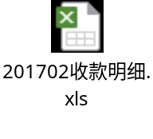
派人调整 不输入时间也可以生成派人， 已审批之后可以再查看派人

